Избирательная рассылка информации
Оглавление

Избирательная рассылка информации
Модуль Iri ведет настройки избирательной рассылки информации: определяет получателей, источник библиографических записей, периодичность отправки, шаблоны письма и публичные страницы управления подпиской.
Рассылка строится по читательской базе и базе записей для рассылки. Пользователь может управлять тематическими интересами и отказаться от подписки по ссылке из письма.

Назначение Iri
Iri используется для регулярной отправки пользователям подборок записей по выбранной тематике.
Основные возможности:
- хранение карточек рассылок как записей типа Iri;
- выбор базы читателей и поискового выражения, определяющего получателей;
- выбор базы данных и поискового выражения, определяющего материалы рассылки;
- автоматическая отправка по периоду и дате последней рассылки;
- формирование письма через форматы MessageHeader, MessageBook и MessageFooter;
- формирование защищённых ссылок на записи с параметрами прозрачной авторизации;
- страница Iri/UserThemes для выбора тематик в личном кабинете;
- страница Iri/Unsubscribe для отказа от рассылки и записи причины отказа в лог.
Важно учитывать:
- отправка выполняется action Send, а периодический контроль очереди - action QueueMonitor;
- для работы нужны корректные настройки баз, форматов и функции отписки;
- ссылки в письмах формируются от адреса системы, указанного в настройках рассылки;
- для защищенных ссылок в письмах параметры transparentAuthKeyName и transparentAuthKey должны соответствовать паре ключей в модуле Authorisation; схема описана в разделе Прозрачная авторизация из внешних систем;
- массовая отправка зависит от доступности читательской базы, библиографической базы и почтовой инфраструктуры;
- при большом количестве получателей используйте порционную рассылку E-mail, чтобы разделить отправку на порции с задержкой между ними.

Просмотр и выбор рассылок
Страница Iri/UserThemes предназначена для просмотра доступных тематических рассылок и управления подпиской пользователя на выбранные темы.
Страница доступна авторизованному пользователю. Если пользователь не вошел в систему, вместо списка рассылок выводится сообщение о необходимости авторизации.
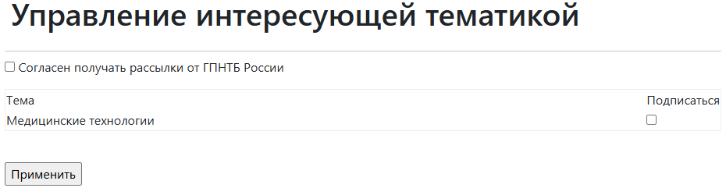
Рисунок 1 - Форма выбора тематических рассылок
На странице отображаются:
- флажок согласия на получение рассылок;
- таблица доступных тем рассылок;
- признак подписки для каждой темы;
- кнопка Применить для сохранения выбранных настроек.
Чтобы изменить подписку:
- Откройте страницу управления интересующей тематикой.
- Установите или снимите флажок согласия на получение рассылок.
- Отметьте темы, по которым нужно получать рассылки.
- Нажмите Применить.
После успешного сохранения система выводит сообщение Сохранено. Новые настройки используются при последующей отправке рассылок.

